# Приложение А – Макеты web-приложения

## Макеты ПК-версии

Страница входа

Изображение выглядит как текст, снимок экрана, дизайн

Контент, сгенерированный ИИ, может содержать ошибки.

Пользователь – Главная страница

Изображение выглядит как текст, снимок экрана, программное обеспечение, Значок на компьютере

Контент, сгенерированный ИИ, может содержать ошибки.

Пользователь – Главная страница с фильтром

Изображение выглядит как текст, снимок экрана, программное обеспечение, дизайн

Контент, сгенерированный ИИ, может содержать ошибки.

Администратор – Главная страница

Изображение выглядит как текст, снимок экрана, программное обеспечение, дизайн

Контент, сгенерированный ИИ, может содержать ошибки.

Администратор – профиль администратора

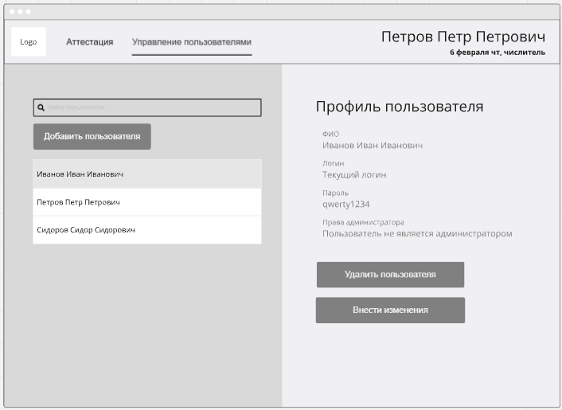

Администратор – Форма изменения данных пользователя (пользователь не администратор)

Изображение выглядит как текст, снимок экрана, программное обеспечение, веб-страница

Контент, сгенерированный ИИ, может содержать ошибки.

Администратор – Форма изменения данных пользователя (пользователь является администратором)

Изображение выглядит как текст, снимок экрана, программное обеспечение, число

Контент, сгенерированный ИИ, может содержать ошибки.

Администратор – Форма добавления пользователя

Изображение выглядит как текст, снимок экрана, программное обеспечение, веб-страница

Контент, сгенерированный ИИ, может содержать ошибки.

Администратор – форма поиска пользователя (пользователь найден)

Изображение выглядит как текст, снимок экрана, программное обеспечение

Контент, сгенерированный ИИ, может содержать ошибки.

Администратор – Форма поиска пользователя (пользователь не найден)

Изображение выглядит как текст, снимок экрана, программное обеспечение, дисплей

Контент, сгенерированный ИИ, может содержать ошибки.

Форма предупреждения

Изображение выглядит как текст, снимок экрана, Шрифт, Прямоугольник

Контент, сгенерированный ИИ, может содержать ошибки.

Форма информационного сообщения

Изображение выглядит как текст, снимок экрана, визитная карточка, Шрифт

Контент, сгенерированный ИИ, может содержать ошибки.

## Макеты мобильной версии

Страница входа

Изображение выглядит как текст, снимок экрана, Шрифт, дизайн

Контент, сгенерированный ИИ, может содержать ошибки.

Ползователь – Главная страница

Изображение выглядит как текст, снимок экрана, Шрифт, число

Контент, сгенерированный ИИ, может содержать ошибки.

Пользователь – Главная страница с фильтром

Изображение выглядит как текст, снимок экрана, Шрифт, диаграмма

Контент, сгенерированный ИИ, может содержать ошибки.

Пользователь – Страница выставления аттестации

Изображение выглядит как текст, снимок экрана, число, Шрифт

Контент, сгенерированный ИИ, может содержать ошибки.

Администратор – Главная страница

Изображение выглядит как текст, снимок экрана, Шрифт, дизайн

Контент, сгенерированный ИИ, может содержать ошибки.

Администратор – профиль администратора

Изображение выглядит как текст, снимок экрана, программное обеспечение, Шрифт

Контент, сгенерированный ИИ, может содержать ошибки.

Администратор – форма пользователя

Изображение выглядит как текст, снимок экрана, Параллельный, число

Контент, сгенерированный ИИ, может содержать ошибки.

Администратор – форма изменения данных пользователя

Изображение выглядит как текст, снимок экрана, Параллельный, число

Контент, сгенерированный ИИ, может содержать ошибки.

Администратор – форма добавления пользователя

Изображение выглядит как текст, снимок экрана, дизайн

Контент, сгенерированный ИИ, может содержать ошибки.

Администратор – форма поиска пользователя (пользователь найден)

Изображение выглядит как текст, снимок экрана, Шрифт, программное обеспечение

Контент, сгенерированный ИИ, может содержать ошибки.

Администратор – форма поиска пользователя (пользователь не найден)

Изображение выглядит как текст, снимок экрана, программное обеспечение, Шрифт

Контент, сгенерированный ИИ, может содержать ошибки.